Tarefa 3

- Define brevemente os seguintes términos:

Particionar: dividir LÓGICAMENTE un disco

Formatear : aplicar un sistema de archivos a una partición

Sistemas de arquivos (FS) :estructuras que un sistema operativo utiliza para organizar, almacenar y gestionar los datos

- Busca información dos seguintes Sistemas de Arquivos (FS). É necesario incluír Tamaño máximo de partición, tamaño máximo de arquivo, se dispón de algún tipo de seguridade, que S.O. poden ler ou escribir neles e que S.O. se pode instalar neles.

FAT32
Tamaño máximo partición | Tamaño máximo archivo | Seguridad?
8 TB | 4GB | Leer: todos  Instalar: windows 98  Seguridad: no

ExFAT

Tamaño máximo partición | Tamaño máximo archivo | Seguridad?
64PiB | 16EiB | Leer: todos  Instalar: ninguno  Seguridad:no

NTFS

Tamaño máximo partición | Tamaño máximo archivo | Seguridad?
8Pib | 8Pib | Leer: windows, linux , macos...  Instalar:windows  Seguridad: si , ACL

EXT4

Tamaño máximo partición | Tamaño máximo archivo | Seguridad?
1EB | 16TB | Leer: MacOS  Instalar: Linux  Seguridad: si , ACL

APFS

Tamaño máximo partición | Tamaño máximo archivo | Seguridad?
8EiB | 8EiB | Leer: MacOS Linux  Instalar: MacOS , Linux  Seguridad: si , ACL

- Busca información sobre os seguintes tipos de particionamento de discos:

MBR: tipo de particiones Master Boot Record

GPT : Tabla de particiones GUID , compatible con MBR

LVM : generalmente utilizada para sistemas Linux por su gestión avanzada de volúmenes .

- Se se ten un disco duro básico MBR de 2 TB. Debuxa 5 particións ou unidades lóxicas de 250 GB, para gardar información. Deixa preparado para facer mais adiante unha partición primaria de 250 GB e duas unidades lóxicas de 250 GB sen necesidade de que se teña que redimensionar ningunha das particións agora creadas. Importante: Emprega o número MÍNIMO de Particións Primarias que poidas.
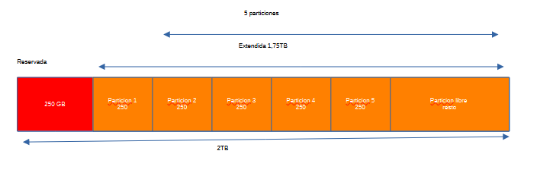

Corregido
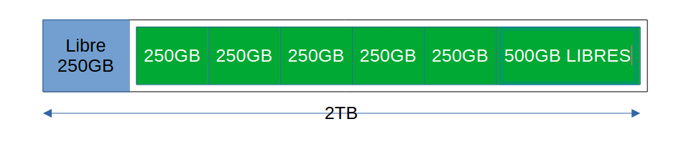

- Se se ten un disco duro básico MBR de 1,5 TB. Debuxa 4 particións ou inidades lóxicas de 250 GB, para gardar información. Deixa preparado para facer mais sen necesidade de que se teña que redimensionar ningunha das particións agora creadas. Importante: Emprega o número MÁXIMO de Particións Primarias que poidas.

- Se se ten un disco duro básico MBR de 2 TB. Debuxa 5 particións ou unidades lóxicas de 250 GB, para gardar información. Deixa preparado para facer mais adiante unha partición primaria de 250 GB e sen necesidade de que se teña que redimensionar ningunha das particións agora creadas. Importante: Emprega o número MÁXIMO de Particións Primarias que poidas.

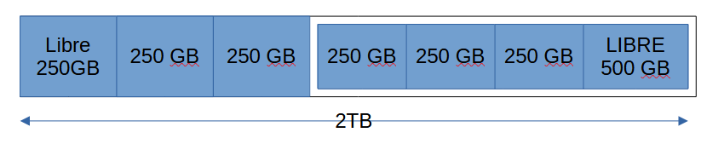

- Se se ten un disco duro básico MBR de 1,5 TB. Debuxa 4 particións ou inidades lóxicas de 250 GB, para gardar información. Deixa preparado para facer mais adiante duas particións primarias de 250 GB sen necesidade de que se teña que redimensionar ningunha das particións agora creadas. Importante: Emprega o número MÍNIMO de Particións Primarias que poidas.
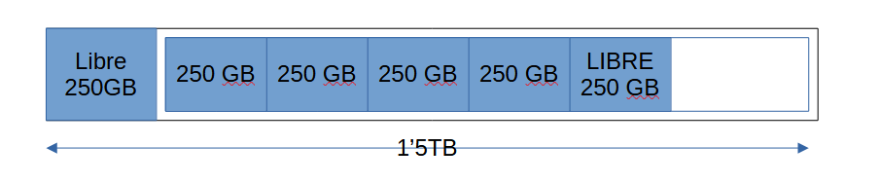

- Busca información de que é un xestor de arranque, e para que se emprega. Enumera o nome de a lo menos 3 deles.

Para permitir arrancar desde particiones o volúmenes

GRUB, Windows Boot Loader, GAG

